Projets eTwinning CLG Paul Langevin Saint Junien, 4eD:
Les élèves hispanisants de 4eD du collège Langevin ont participé à 2 projets eTwinning. C’est un échange virtuel entre notre collège (4eD hispanistes) et d'autres collèges d'Europe via la plateforme de collaboration européenne ESEP eTwinning https://school-education.ec.europa.eu/
Projet 1: ¡Somos Noticia!
Quatre collèges d'Espagne et de France ont participé au projet eTwinning "¡Somos noticia!"

- IES Bartolomé J. Gallardo (Campanario, Badajoz - España)
- CLG Irène Joliot-Curie (Le Havre - France)
- IES Ría del Carmen (Muriedas, Cantabria - España)
- CLG Paul Langevin (Saint Junien - France)

Conception des pages de TwinSpace :
1. Informations générales / Informations générales
1.1. Collaboration / Collaboration
2. Portada de la revista / Première page de la revue
3. Présentations / Introductions

https://fr.padlet.com/beaprofemates/somos-noticia-r-a-del-carmen-3iwm4mqiggisoycd
https://fr.padlet.com/SevRouleau/qui-n-es-qui-n-presentaciones-de-los-alumnos-franceses-del-c-4uhdl6vpku26qf1a
https://fr.padlet.com/lsanchezm19/somos-noticia-ies-bartolom-jos-gallardo-p3xoaoz0bo7u2zwc
https://fr.padlet.com/joliotcurieespagnol/somos-noticia-clg-ir-ne-joliot-curie-7hixuhddz77j45uf
¡Somos noticia! CLG Irène Joliot-Curie
¿QUIÉN ES QUIÉN? Primero preséntate en un post y sube tu Avatar en otro post. Escribe tus iniciales en el post de tu Avatar, pero no en tu descripción. Después, cuando ya estén todos subidos, intenta conectar una descripción que no sea la tuya con su avatar correspondiente. Para ello, escoge una descripción y escribe un comentario indicando las iniciales del Avatar que crees se corresponde. ¿Acertarás? // WHO'S WHO? First of all introduce yourself in a post and upload your Avatar in another post. Don't write your name in your description, but write your first initials as the title of your Avatar. Then, once everyone has uploaded both posts, guess who's who and try to link one description (not yours) with its corresponding avatar. To do so, choose a description and add a comment with the title of the corresponding Avatar. Good luck!
fr.padlet.com

¡Somos noticia! IES Bartolomé José Gallardo
WHO'S WHO? First of all introduce yourself in a post and upload your Avatar in another post. Don't write your name in your description, but write your first initials as the title of your Avatar. Then, once everyone has uploaded both posts, guess who's who and try to link one description (not yours) with its corresponding avatar. To do so, choose a description and add a comment with the title of the corresponding Avatar. Good luck!
fr.padlet.com

¿Quién es quién? Presentaciones de los alumnos franceses del colegio Paul Langevin en Saint Junien.
¡Somos noticia! Proyecto E-Twinning ¿Quiénes somos? ¿QUIÉN ES QUIÉN? Primero preséntate en un post y sube tu Avatar en otro post. Escribe tu número en el post de tu Avatar, pero no en tu descripción. Después, cuando ya estén todos subidos, intenta conectar una descripción que no sea la tuya con su avatar correspondiente. Para ello, escoge una descripción y escribe un comentario indicando el número del Avatar que crees se corresponde. ¿Acertarás?
fr.padlet.com

¡SOMOS NOTICIA! Ría del Carmen
¿QUIÉN ES QUIÉN? Primero preséntate en un post y sube tu Avatar en otro post. Escribe tus iniciales en el post de tu Avatar, pero no en tu descripción. Después, cuando ya estén todos subidos, intenta conectar una descripción que no sea la tuya con su avatar correspondiente. Para ello, escoge una descripción y escribe un comentario indicando las iniciales del Avatar que crees se corresponde. ¿Acertarás? // WHO'S WHO? First of all introduce yourself in a post and upload your Avatar in another post. Don't write your name in your description, but write your first initials as the title of your Avatar. Then, once everyone has uploaded both posts, guess who's who and try to link one description (not yours) with its corresponding avatar. To do so, choose a description and add a comment with the title of the corresponding Avatar. Good luck!
fr.padlet.com
3.1. ¿Quién es quién? / Qui est qui?
3.2. Estadísticas de nuestros centros / Statistiques sur nos écoles
3.3. Infographies locales / Infographies locales
4. Logo del project / Project logo
ttps://pollunit.com/polls/0rmkycyerkbn2h1tojflr
5. Producto final : nuestra revista digital / Global product : notre magazine numérique
https://madmagz.com/magazine/2047082
6. Diffusion / Dissémination (sites du collège et de l'académie?)
7. Évaluation / Évaluation
8. Herramientas / Outils

Les élèves ont collaboré à l'élaboration d'une revue digitale:
https://madmagz.com/magazine/2047082

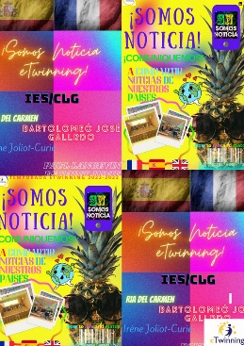 | ¡Somos noticia! - Proyecto eTwinning - A magazine created with Madmagz  Producto final del proyecto eTwinning ¡SOMOS NOTICIA!, con la colaboración de alumnos de 4 centros educativos de España y de Francia.  madmagz.com
Projet 2: #PLANÈTEAVENIR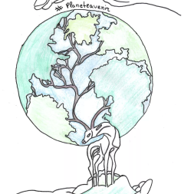

#PlanèteAvenir
Le but de ce projet est de faire réfléchir les jeunes sur l'avenir de notre planète et ses citoyennes et citoyens. Nous avons travaillé quelques ODD (Objectifs de Développement Durable) en collaboration avec des collègues européens pour discuter de quelques actions et atteindre nos objectifs. Comme produit final, les élèves ont créé tous ensemble le "Jeu des ODD". Les langues véhiculaires sont le français et l'espagnol. Pour ce projet, les élèves hispanisants de 4eD du collège Langevin ont collaboré avec les élèves du collège espagnol en Catalogne Daniel Mangrané (élèves espagnols de Sara Llésera qui étudient le français en LV2)et lun collège de Bulgarie (avec les élèves bulgares d'Iva Stoynovaqui étudient le français et l'espagnol) via la plateforme ESEP eTwinning . Notre projet comporte plusieurs volets depuis le mois d’avril 2023 jusqu’à juin 2023.
Volet 1 :
Présentation des élèves
Créer un avatar et faire sa présentation (activité individuelle):https://padlet.com/IEDM_PADLET/la-recherche-d-un-e-correspondant-e-h4hrrrpeh1mpvcil
À la recherche d'un(e) correspondant(e)!
Projet eTwinning
padlet.com
Volet 2 : Concours logo logos-plan-teavenir-pjakhzq1k9cpvasa Vainqueur du concours Anna Boschenko, 4eD ST Junien CLG Paul Langevin Bravo

Volet 3 : Les règles de la Nétiquette jeu du quizizz https://quizizz.com/embed/quiz/645a4be3b3c68a001d2d354a
Quizizz: Practice link
Click the link to join now.
quizizz.com

Volet 4 : Forum entre élèves pour parler des ODD
https://jamboard.google.com/d/1msVj-_6XNMBR_HnSoyIAEK4nnUgLiFOX370DxJmEaoE/edit?usp=sharing
Volet 5:
INFOGRAPHIE femmes écologistes
Chaque groupe (6 personnes - 2 élèves de chaque pays) fait l’infographie d’une femme écologiste (Wangari Maathai, Vandana Shiva, Greta Thunberg, Françoise d’Eaubonne, Rachel Carson, Marie-Monique Robin, Ruth Buendia, Maud Fontenoy, Ameenah Gurib-Fakim, Lamya Essemlali, Mélanie Laurent, Stella McCartney, Vanessa Nakate, Kanahus Manuel, Naomi Klein, Autumn Peltier, etc). Affiches Canva partagées sur le Twinspace. En voici quelques unes:
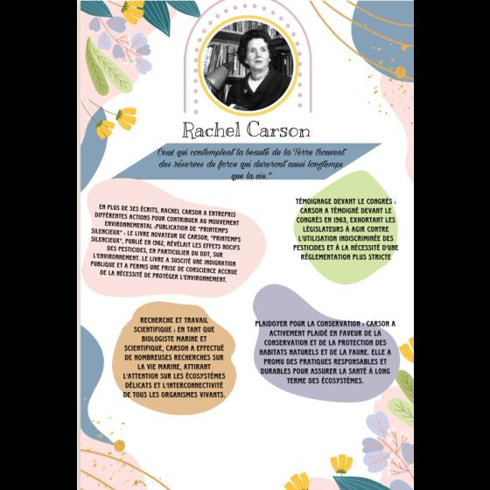
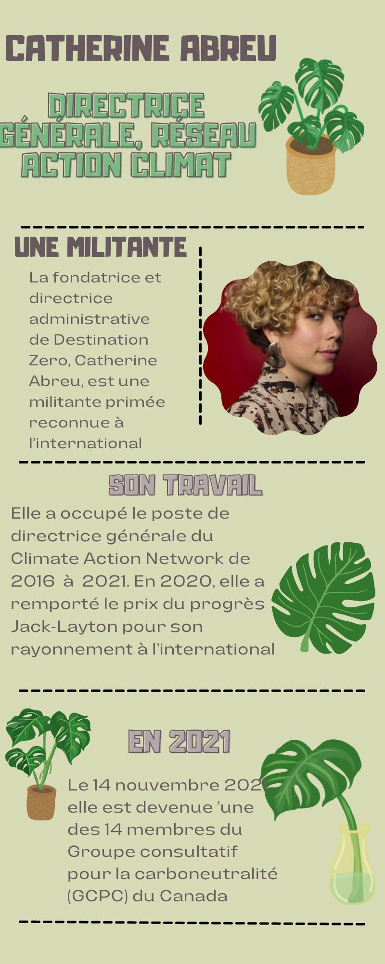
Volet 6: POSTER Aidons notre planète!
Créer un poster en petits groupes .https://padlet.com/IEDM_PADLET/aidons-notre-plan-te-glpdl4swpu848pfp

Aidons notre planète!
Posters avec des actions pour faire un monde meilleur
padlet.com

